Architecture à un Processeur + un CacheL1 + un Contrôleur Mémoire à deux adresses + la Mémoire

Plate-forme et canaux de communication :
La plate-forme suivante intègre un processeur, un cacheL1, un contrôleur mémoire à deux adresses et une mémoire. Ces composants communiquent entre eux par l’envoi de messages dans des canaux de communication FIFO.
Dans cette architecture, les requêtes envoyées concernent deux adresses mémoire, d’où la modélisation suivante :
- Le Processeur : envoie des demandes de lecture et d'écriture sur les données d'adresse X = 0 ou Y = 1.
- Le CacheL1 : Contient une seule ligne mémoire d’adresse X = 0 ou Y = 1.
- Le Contrôleur Mémoire : Gère deux adresses mémoire (X = 0 et Y = 1).
- La Mémoire : Contient deux lignes d’adresse X = 0 et Y = 1.
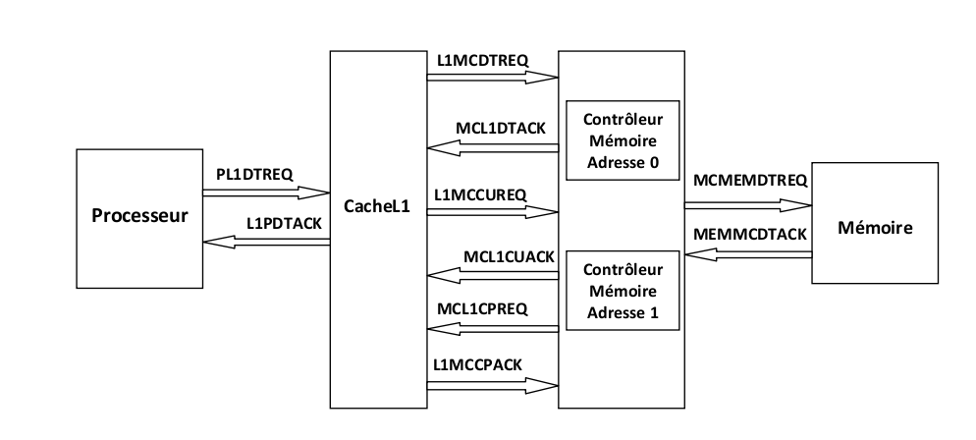

En cliquant sur Metrics sous DIVINE on obtient les résultats suivants :

=============================================
1090 states
1984 transitions
0 accepting
0 deadlocks
=============================================

d'après ces résultats, on voit bien que le vérificateur DIVINE a parcouru 1090 états et 1984 transitions sans trouver de deadlocks sur l'ensemble des états accessibles du système.

Ci-dessous on montre les résultats de la vérification LTL d'un fichier .DVE qui contient un automate de Büchi correspondant à chaque formule LTL.
1. La propriété LTL ci-dessous signifie : Infiniment souvent à tout moment le processeur peut être en attente de lecture ou d'écriture sur n'importe qu'elle adresse (0 ou 1).
Property G(F( Processeur.wait_rd || Processeur.wait_wr))

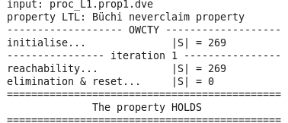

Le schéma ci-dessus donne le nombre d'états accessibles (269) qui représentent les états du nouvel automate obtenu par la synchronisation de l'automate de Büchi correspondant à la formule LTL avec l'automate du processeur.
2. Infiniment souvent si le processeur est en attente de lecture ou d'écriture sur n'importe qu'elle adresse (0 ou 1) alors à un moment dans le future il recevra un acquittement pour sa demande et passe à l'état Ready.
Property G(( Processeur.wait_rd || Processeur.wait_wr)
-> F(Processeur.ready))

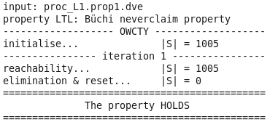

3. Infiniment souvent, si le processeur est en attente de lecture sur n'importe qu'elle adresse alors à un moment dans le future le cacheL1 passe à l'état Valid_data.
property G( Processeur.wait_rd -> F(CacheL1.valid_data))
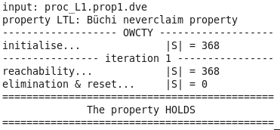

Le schéma ci-dessus donne le nombre d'états accessibles (368) qui représentent les états du nouvel automate obtenu par la synchronisation de l'automate de Büchi correspondant à la formule LTL avec l'automate du processeur et l'automate du CacheL1.

4. Infiniment souvent, si le processeur est en attente de lecture sur n'importe qu'elle adresse et que le cacheL1 est dans l'état valid_data alors à un moment dans le future le CacheL1 envoie l'acquittement à la demande de lecture et retourne dans le même état.
property G(( Processeur.wait_rd && CacheL1.valid_data)
-> F( CacheL1.valid_data && ACK_DT_RD))

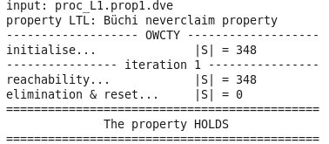

5. Infiniment souvent, si le processeur est en attente d'écriture sur n'importe qu'elle adresse et que le cacheL1 est dans l'état valid_data alors à un moment dans le future le CacheL1 envoie l'acquittement à la demande d'écriture puis retourne à l'état valid_data.
property G(( Processeur.wait_wr && CacheL1.valid_data)
-> F( CacheL1.valid_data && ACK_DT_WR))
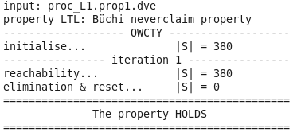

6. Infiniment souvent si le CacheL1 passe à l'état Miss à la réception d'une demande de lecture de la donnée d'adresse "0" alors à un moment dans le future le cacheL1 passe à l'état valid_data et le contrôleur mémoire de l'adresse 0 passe à l'état valid_multicast.
property G( CacheL1.miss && DT_RD_0 ->
F( CacheL1.valid_data && Mem_cache.valid_multicast_0 ))
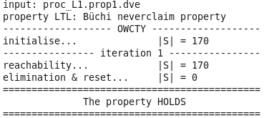

7. Infiniment souvent si le CacheL1 passe à l'état Miss à la réception d'une demande de lecture de la donnée d'adresse "1" alors à un moment dans le future le cacheL1 passe à l'état valid_data et le contrôleur mémoire de l'adresse 1 passe à l'état valid_multicast.
property G( CacheL1.miss && DT_RD_1 ->
F( CacheL1.valid_data && Mem_cache.valid_multicast_1 ))

8. Infiniment souvent si le processeur est en attente d'écriture sur n'importe qu'elle adresse et que le cacheL1 est à l'état empty et que le canal L1PDTACK est vide alors à un moment dans le futur le cacheL1 passe à l'état write_wait_empty.

property G((( Processeur.wait_wr && CacheL1.empty) && chun_L1PDTACK_full) -> F(CacheL1.write_wait_empty))
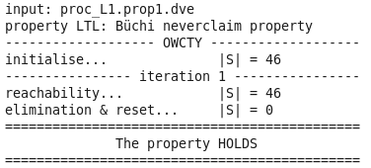

9. Infiniment souvent si le processeur est en attente de lecture alors il reste dans cet état jusqu'à réception de l'acquittement ( ACK_DT_RD ) à sa demande de lecture.
property G( Processeur.wait_rd -> ( Processeur.wait_rd U ACK_DT_RD))

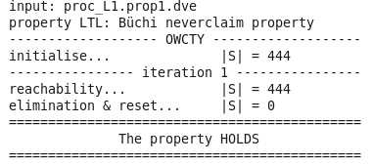

10. Infiniment souvent si le processeur est en attente d'écriture alors il reste dans cet état jusqu'à réception de l'acquittement (ACK_DT_WR) à sa demande d'écriture.
property G(Processeur.wait_wr -> ( Processeur.wait_wr U ACK_DT_WR))
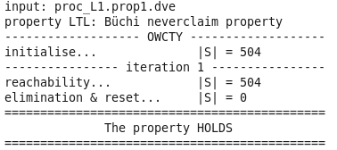

11. Infiniment souvent si le processeur est attente de lecture de la donnée d'adresse "1" alors à un moment dans le future le contrôleur mémoire de l'adresse 1 passe à l'état valid_multicast.
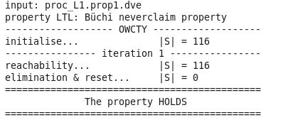
property G(( Processeur.wait_rd && DT_ADDR_1) -> F(Mem_cache.valid_multicast_1))

12. Infiniment souvent si le cacheL1 est dans l'état valid_data et contient la donnée d'adresse 0 et que le processeur envoie une demande de lecture sur la donnée d'adresse 1 alors à un moment dans le future le cacheL1 passe à l'état valid_data et contient la donnée d'adresse 1.

property G(( CacheL1.valid_data && ADDR_CACHE_0 &&
Processeur.wait_rd && RD_ADDR_1)
-> F(CacheL1.valid_data && ADDR_CACHE_1))
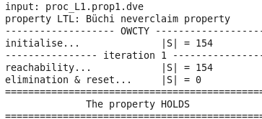

13. Infiniment souvent si le processeur n'effectue que des demandes de lecture sur la donnée d'adresse 0 ou 1 alors à un moment dans le future soit le contrôleur mémoire d'adresse 0 passe à l'état valid_multicast avec le nombre de copies de la ligne 0 dans les caches qui est égale à 1 ou bien le contrôleur mémoire d'adresse 1 passe à l'état valid_multicast avec le nombre de copies de la ligne 1 dans les caches est égale à 1.

property G(Processeur.wait_rd ->
F(( Mem_cache.valid_multicast_0 && NB_COPIE_ADDR0) ||
( Mem_cache.valid_multicast_1 && NB_COPIE_ADDR1)))
